景德镇市民政局2019年度部门决算

目 录

**第一部分** 景德镇市民政局**概况**

一、部门主要职责

二、部门基本情况

第二部分 2019年度部门决算表

一、收入支出决算总表

二、收入决算表

三、支出决算表

四、财政拨款收入支出决算总表

五、一般公共预算财政拨款支出决算表

六、一般公共预算财政拨款基本支出决算表

七、一般公共预算财政拨款“三公”经费支出决算

表

八、政府性基金预算财政拨款收入支出决算表

九、国有资产占用情况表

第三部分 2019年度部门决算情况说明

一、收入决算情况说明

二、支出决算情况说明

三、财政拨款支出决算情况说明

四、一般公共预算财政拨款基本支出决算情况说明

五、一般公共预算财政拨款“三公”经费支出决算

情况说明

六、机关运行经费支出情况说明

七、政府采购支出情况说明

八、国有资产占用情况说明

九、预算绩效情况说明

第四部分 名词解释

**第一部分 景德镇市民政局概况**

1. 部门主要职能

（一）拟订全市民政事业发展规划和政策，草拟有关地方性政策法规规章草案，并组织实施和监督检查；指导民政工作的改革与发展。

（二）拟订全市社会团体、社会服务机构等社会组织登记和监督管理制度并组织实施，依法对社会组织进行登记管理和执法监督。参与指导全市社会组织党建工作。

（三）拟订全市社会救助政策、标准，统筹社会救助体系建设，组织实施全市城乡居民最低生活保障、特困人员救助供养、临时救助、生活无着流浪乞讨人员救助工作。牵头负责农村脱贫攻坚兜底保障和城镇贫困群众脱贫解困工作。

（四）拟订全市城乡基层群众自治建设和社区治理政策，指导城乡社区治理体系和治理能力建设，提出加强和改进城乡基层政权建设的建议，推动基层民主政治建设。

（五）拟订全市行政区划、行政区域界限、地名管理的政策、标准。负责县（市、区）、乡（镇）行政区域的设立、命名、变更和县（市、区）、乡(镇)人民政府驻地迁移审核报批工作。加强地名规范管理，提供地名公共服务；组织设置和管理地名标志，推行、公布标准地名的使用。负责全市标准地名资料的编辑和审定， 收集、整理和鉴定地名档案。指导和承办县乡级行政区域界线的勘定和管理。承担重要自然地理实体命名、更名有关工作。

（六）拟订全市婚姻管理政策并组织实施，推进婚俗改革。

（七）拟订全市殡葬管理政策、服务规范并组织实施，推进殡葬改革。

（八）统筹推进、督促指导、监督管理养老服务工作，拟订全市养老服务体系建设规划、政策、标准并组织实施，承担老年人福利和特殊困难老年人救助工作。

（九）拟订全市残疾人权益保护政策，统筹推进残疾人福利制度建设和康复辅助器具产业发展。

（十）拟订全市儿童福利、孤弃儿童保障、儿童收养、儿童救助保护政策、标准，健全农村留守儿童关爱服务体系和困境儿童保障制度。

（十一）拟订全市促进慈善事业发展政策，指导社会捐助工作,负责福利彩票管理工作。

（十二）拟订全市社会工作、志愿服务政策和标准，会同有关部门推进社会工作人才队伍建设和志愿者队伍建设。

（十三）负责民政系统安全生产监督管理工作。指导养老服务、特困供养、儿童福利、未成年人保护、救助管理、殡葬服务等民政服务机构的安全生产监督管理工作。

（十四）承办市委、市政府交办的其他任务。

（十五）职能转变。民政局应强化基本民生保障职能，为困难群众、孤老孤残孤儿等特殊群体提供基本社会服务，促进资源向薄弱地区、领域、环节倾斜。积极培育社会组织、社会工作者等多元参与主体，推动搭建基层社会治理和社区公共服务平台。

（十六）与卫生健康委员会的有关职责分工。民政局负责统筹推进、督促指导、监督管理养老服务工作，拟订养老服务体系建设规划、政策、标准并组织实施，承担老年人福利和特殊困难老年人救助工作。卫生健康委员会负责拟订应对人口老龄化、医养结合政策措施，综合协调、督促指导、组织推进老龄事业发展， 承担老年疾病防治、老年人医疗照护、老年人心理健康与关怀服务等老年健康工作。

二、部门基本情况

纳入本套部门决算汇编范围的单位共12个，包括：景德镇市民政局本级、市边界办、市社会救助办、市慈善办、市老龄办、市军供站、市社会福利中心、市救助站、按摩诊所、市军干所、市殡葬处，市烈士陵园管理所。

本部门2019年年末实有人数140人，其中在职人员80人，离休人员8人，退休人员52人；年末其他人员0人；年末学生人数0人。

**第二部分 2019年度部门决算表**

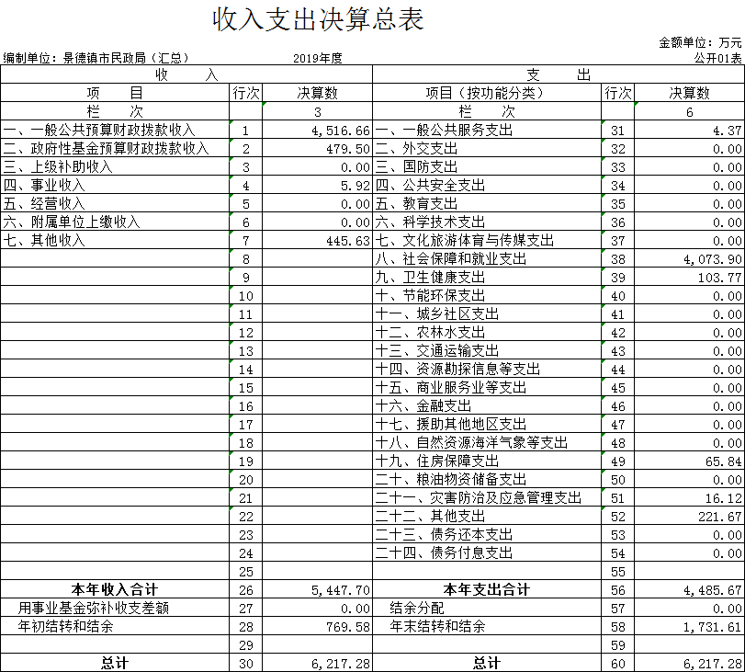

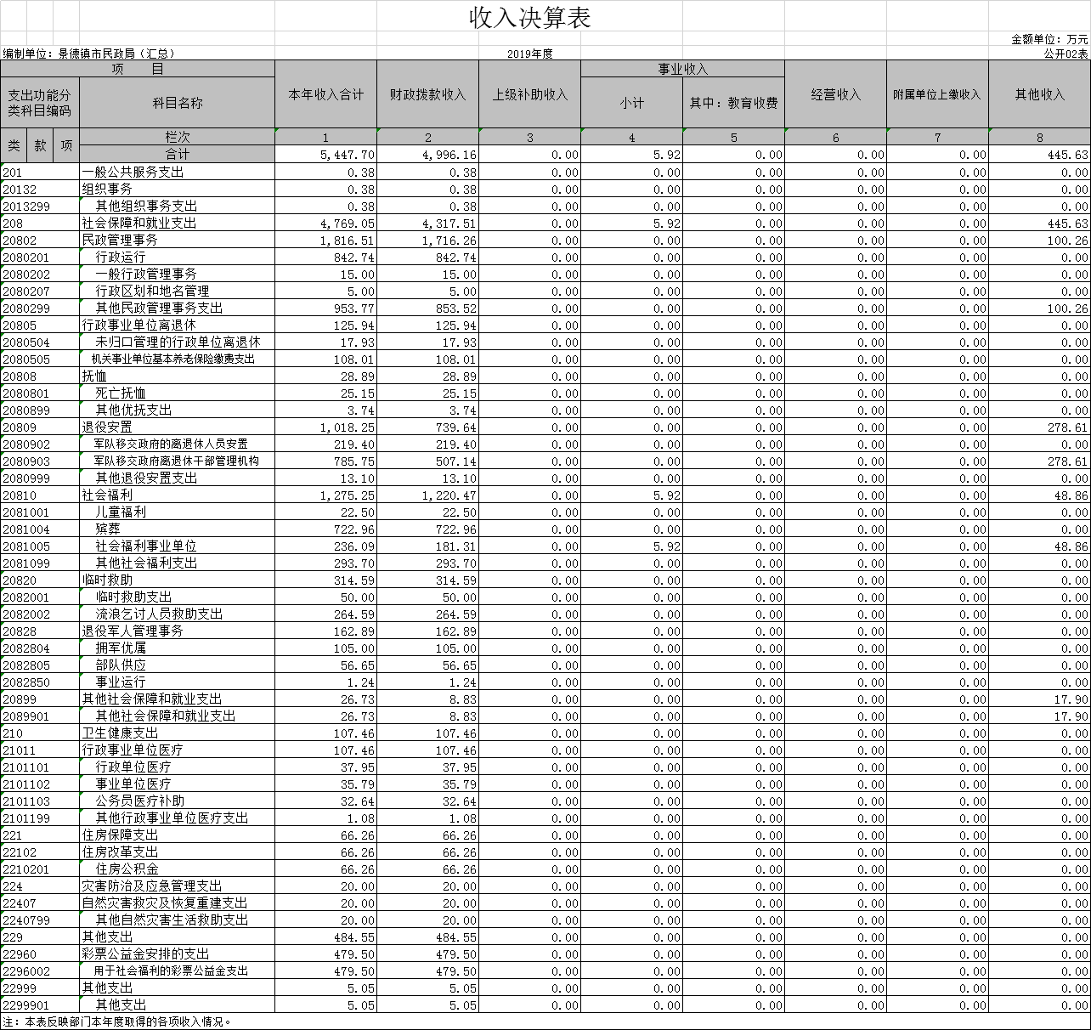

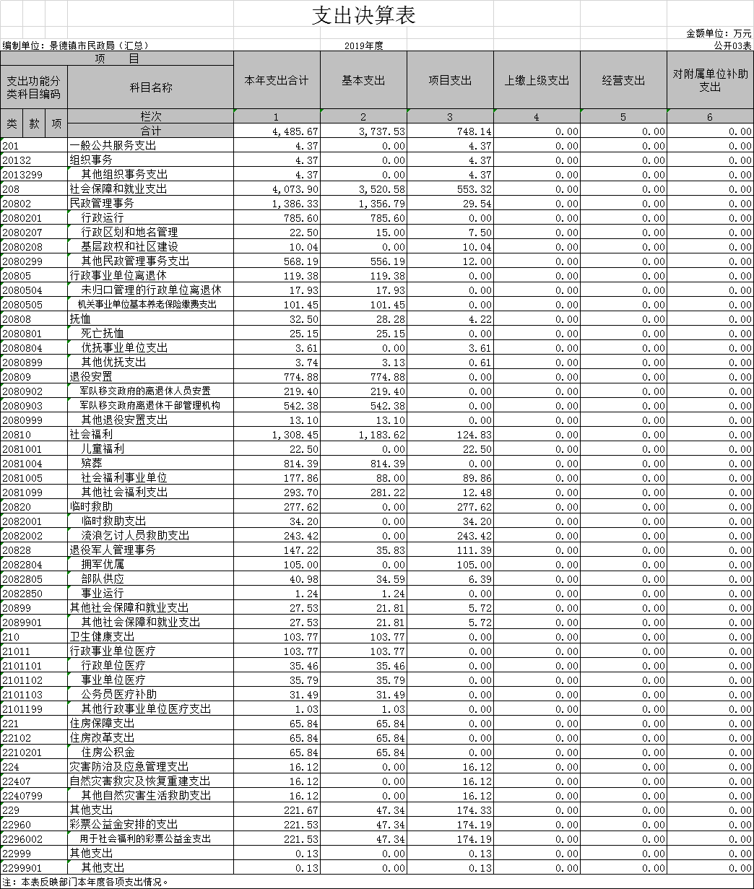

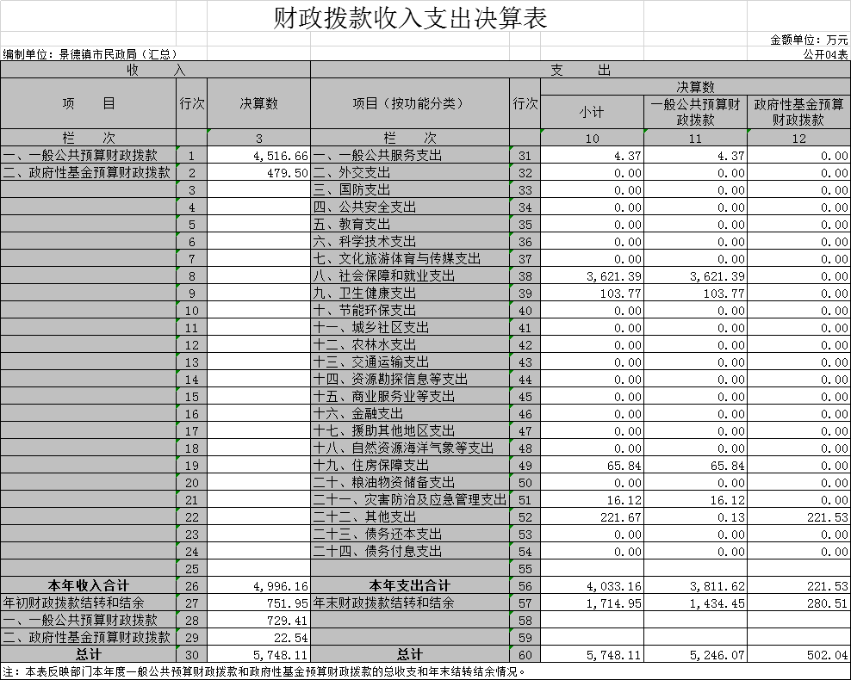

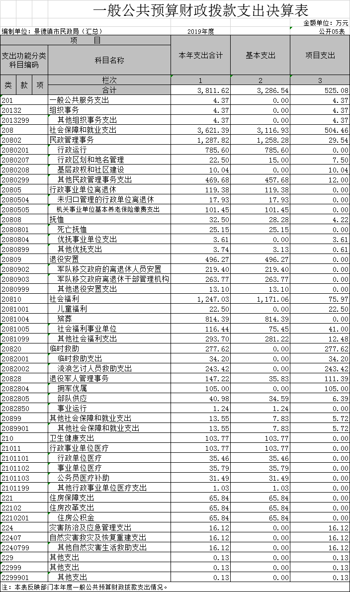

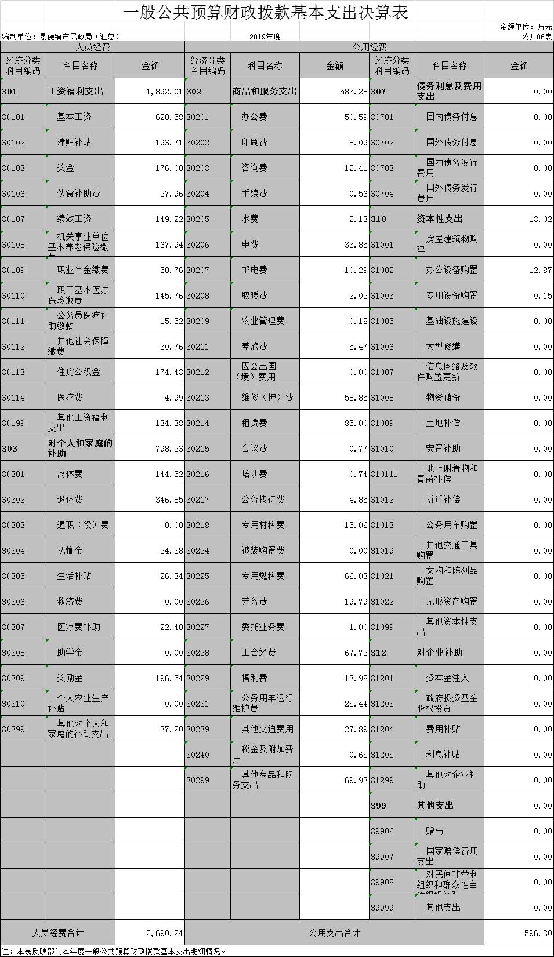



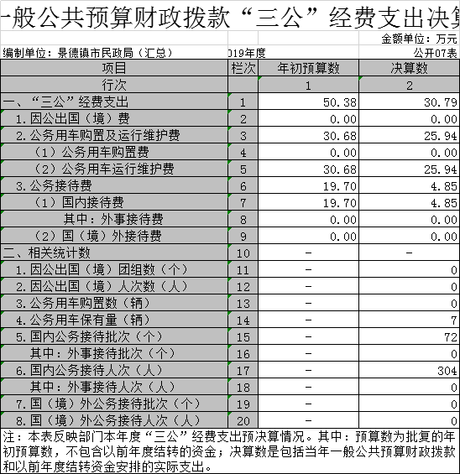

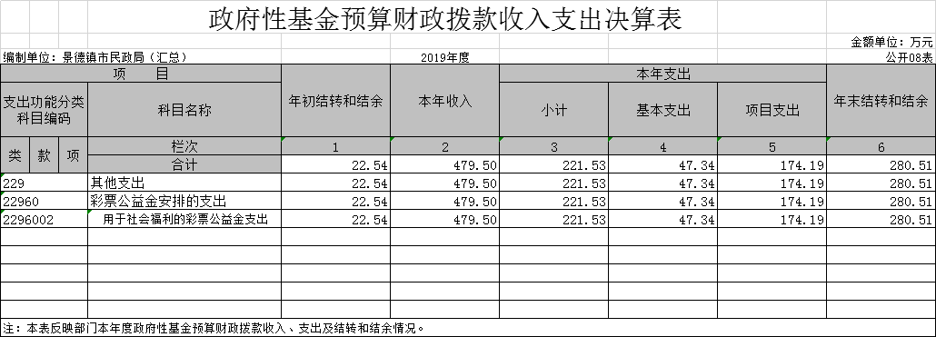

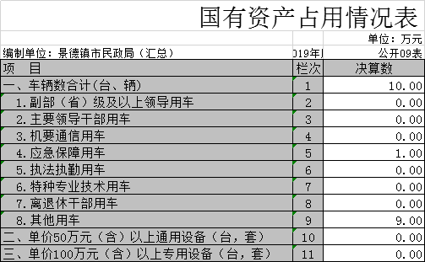

**第三部分 2019年度部门决算情况说明**

一、收入决算情况说明

本部门2019年度收入总计6217.28万元，其中年初结转和结余769.58万元，较2018年减少202.61 万元，下降20.84%；本年收入合计5447.7万元，较2018年增加989.2万元，增长22.18%，主要原因是：基本与上年度保持一致。

本年收入的具体构成为：财政拨款收入4996.19万元，占91.71%；事业收入5.92万元，占0.11%；经营收入0万元，占 0 %；其他收入445.63万元，占8.18%。

二、支出决算情况说明

本部门2019年度支出总计6217.28万元，其中本年支出合计4485.67万元，较2018年增加280.47万元，增长6.66%，主要原因是：工资晋级晋档及人员增加；年末结转和结余1731.61万元，较2018年增加514.74万元，增长42.3%，主要原因是：年初收入增加。

本年支出的具体构成为：基本支出3737.53万元，占83.32%；项目支出748.14万元，占16.68%；经营支出0万元，占0%；其他支出（对附属单位补助支出、上缴上级支出）0万元，占0 %。

三、财政拨款支出决算情况说明

本部门2019年度财政拨款本年支出年初预算数为2644.32万元，决算数为4033.16万元，完成年初预算的152.52%。其中：

（一）一般公共服务支出年初预算数为0万元，决算数为4.37万元，主要原因是局本级年中下达资金。

（二）社会保障和就业支出年初预算数为3052.94万元，决算数为3837.8万元，完成年初预算的125.7%，主要原因是：救助站年中下达资金。

（三）卫生健康支出年初预算数为103.77万元，决算数为103.77万元，完成年初预算的100%。

（四）住房保障支出年初预算数为62.84万元，决算数为65.84万元，完成年初预算的104.77%，主要原因是：殡葬处是差额拨款单位。

（六）其他支出年初预算数为0万元，决算数为237.69万元，主要原因是：收到其他支出科目款是用于社会福利的彩票公益金支出。

四、一般公共预算财政拨款基本支出决算情况说明

本部门2019年度一般公共预算财政拨款基本支出3286.54万元，其中：

（一）工资福利支出1892.01万元，较2018年增加56.12万元，增长3.05 %，主要原因是：工资正常晋级晋档。

（二）商品和服务支出583.28万元，较2018年增加114.4 万元，增长24.39%，主要原因是：项目经费中减少开支。

（三）对个人和家庭补助支出798.23万元，较2018年增加27.97万元，增长3.63%，主要原因是：退休人员增加。

（四）资本性支出13.02万元，较2018年减少12.61万元，下降49%，主要原因是：没有批量采购固定资产等资本性支出。

五、一般公共预算财政拨款“三公”经费支出决算情况说明

本部门2019年度一般公共预算财政拨款“三公”经费支出年初预算数为50.38万元，决算数为30.79万元，完成年初预算的61.11%，决算数较2018年减少15.15万元，下降32.97%，其中：

1. 因公出国（境）支出年初预算数为0万元，决算数为 0万元，完成年初预算的0 %.决算数较2018年增加（减少）0万元，增长（下降）0%。

（二）公务接待费支出年初预算数为19.7万元，决算数为 4.85万元，完成年初预算的24.62%，决算数较2018年减少16.98万元，下降38.34 %。决算数较年初预算数减少的主要原因是：涉及到机构改革调整，公务活动减少。

（三）公务用车购置及运行维护费支出年初预算数30.68 万元，其中公务用车购置年初预算数为0万元，决算数为0万元，决算数较2018年增加（减少）0万元，增长（下降）0%。公务用车运行维护费支出年初预算数为30.68万元，决算数为25.94万元，完成年初预算的84.55%，决算数较2018年增加1.84万元，增长7.63 %。决算数较年初预算数减少的主要原因是：缩减公务开支，提倡节约型办公。

六、机关运行经费支出情况说明

本部门2019年度机关运行经费支出177.51万元（与部门决算中行政单位和参照公务员法管理事业单位一般公共预算财政拨款基本支出中公用经费之和保持一致），较年初预算数减少559.05万元，降低75.9%，主要原因是：军休所下达运行经费资金过大，结余资金太多。

七、政府采购支出情况说明

本部门2019年度政府采购支出总额35.23万元，其中：政府采购货物支出11.23万元、政府采购工程支出0万元、政府采购服务支出24万元。授予中小企业合同金额 0 万元。

八、国有资产占用情况说明。

截止2019年12月31日，本部门国有资产占用情况见公开09表《国有资产占用情况表》。其中车辆中的其他用车主要是本部门共有车辆 10 辆，其中，副部（省）级及以上领导用车0辆、主要领导干部用车0辆、机要通信用车0辆、应急保障用车1辆、执法执勤用车0辆、特种专业技术用车辆、其他用车9辆，其他用车主要是流浪乞讨人员街头救助、殡仪服务用车及福利院用车；单位价值50万元以上通用设备 0台（套）；单位价值100万元以上专用设备0台（套）。

九、预算绩效情况说明

无

**第四部分 名词解释**

（一）财政拨款收入：反映财政部门用一般预算收入安排的预算单位资金。

（二）财政专户资金：指事业单位按照省物价部门和财政部门批准的收费许可证收取的缴入财政专户的行政事业性收费。

（三）政府性基金收入：指纳入基金管理或参照基金管理，具有特定用途的财政资金。

（四）住房保障支出（类）住房改革支出（款）住房公积金（项）：反映行政事业单位按人力资源和社会保障部、财政部规定的基本工资和津贴补贴以及规定比例为职工缴纳的住房公积金。

（五）其他收入：指除“财政拨款收入”、“财政专户资金”、“事业收入”、“事业单位经营收入”、“ 政府性基金收入”、“用事业基金弥补收支差额”等以外的各项收入。

（六）机关运行经费支出：指行政单位（含参照公务员法管理的事业单位）履行行政管理职能，维持机关日常运转所必须开支的费用，包括基本支出和项目支出。基本支出包括用于工资、津贴及奖金等的人员经费，具体包括办公费、水费、电费、邮电费、取暖费、物业管理费、交通费、差旅费、维修（护）费、培训费、招待费、工会经费、福利费等的公用经费。

（七）基本支出：指为保障机构正常运转、完成日常工作任务而发生的人员支出和公用支出。

（八）项目支出：指在基本支出之外为完成特定行政任务和事业发展目标所发生的支出。

（九）一般公共服务支出-政府办公厅（室）及相关机构事务-行政运行：指行政单位及参照公务员管理的事业单位用于保障机构正常运行、开展日常工作的基本支出。

（十）其他政府办公厅（室）及相关机构事务：反映除上述项目以外的其他政府办公厅（室）及相关机构事务支出。

（十一）社会保障和就业支出-事业单位离退休：反映未实行归口管理的行政单位（包括实行公务员管理的事业单位）开支的离退休支出。

（十二）上年结转和结余：指以前年度尚未完成、结转到本年仍按原规定用途继续使用的资金。

（十三）结转下年：指以前年度预算安排、因客观条件发生变化无法按原计划实施，需延迟到以后年度按原规定用途继续使用的资金。

（十四）“三公”经费：因公出国（境）费用反映单位公务出国（境）的国际旅费、国外城市间的交通费、住宿费、伙食费、培训费、公杂费等支出；公务接待费反映单位按规定开支的各类公务接待（含外宾接待）费用；公务用车运行维护费反映单位按规定保留的公务用车租用费、燃料费、维修费、过桥过路费、保险费、安全奖励费用等支出；公务用车购置反映单位公务用车车辆购置支出（含车辆购置税）。

(十五)行政运行(民政管理事物)-反映行政单位(包括实行公务员管理的事业单位)的基本支出。

(十六)机关服务(民政管理事物)-反映为行政单位(包括实行公务员管理的事业单位)提供后勤服务的各类后勤服务中心、医务室等附属事业单位的支出。其他事业单位的支出，凡单独设置了项级科目的，在单独设置的项级科目中反映。未单独设项级科目的，在“其他”项级科目中反映。

(十七)行政区划和地名管理-反映行政区划界限勘定、维护、以及行政区划和地名管理支出。

(十八)其他民政管理事物支出-反映民政部门接待来访、法制建设、政策宣传方面的支出，以及开展优抚安置、救灾减灾、社会救助、社会福利、婚姻登记、社会事物、信息化建设等专项业务的支出。

(十九)临时救助支出-反映用于城乡生活困难居民的临时救助支出。

(二十)流浪乞讨人员救助支出-反映用于生活无着的流浪乞讨人员的救助支出和救助管理机构的运转支出。

(二十一)其他城市生活救助-反映除最低生活保障、临时救助、特困人员供养外、用于城市生活困难居民生活救助的其他支出。

(二十二)行政单位医疗-反映财政部门集中安排的行政单位基本医疗保险缴费经费，未参加医疗保险的行政单位的公费医疗经费，按国家规定享受离休人员、红军老战士待遇人员的医疗经费。

(二十三)事业单位医疗-反映财政部门集中安排的事业单位基本医疗保险缴费经费，未参加医疗保险的事业单位的公费医疗经费，按国家规定享受离休人员待遇人员的医疗经费。

(二十四)用于社会福利的彩票公益金支出-反映用于社会福利和社会救助的彩票公益金支出。